**多媒體資訊概論作業**

**Homework #1**

B0529002 錢泓瑞

1. **作業題目**
2. 實作將 A.wav 音訊檔讀出, 進行DCT/ IDCT之正逆轉換,將結果寫入 B.wav。
3. 實作將 A.wav 音訊檔讀出, 進行DCT/ Filtering/ IDCT處理,將結果寫入 B.wav。

以及實作其他額外功能以及額外濾波設計

1. **實作**

**第一部分**

實作將 A.wav 音訊檔讀出, 進行DCT/ IDCT之正逆轉換, 將結果寫入B.wav

Code：

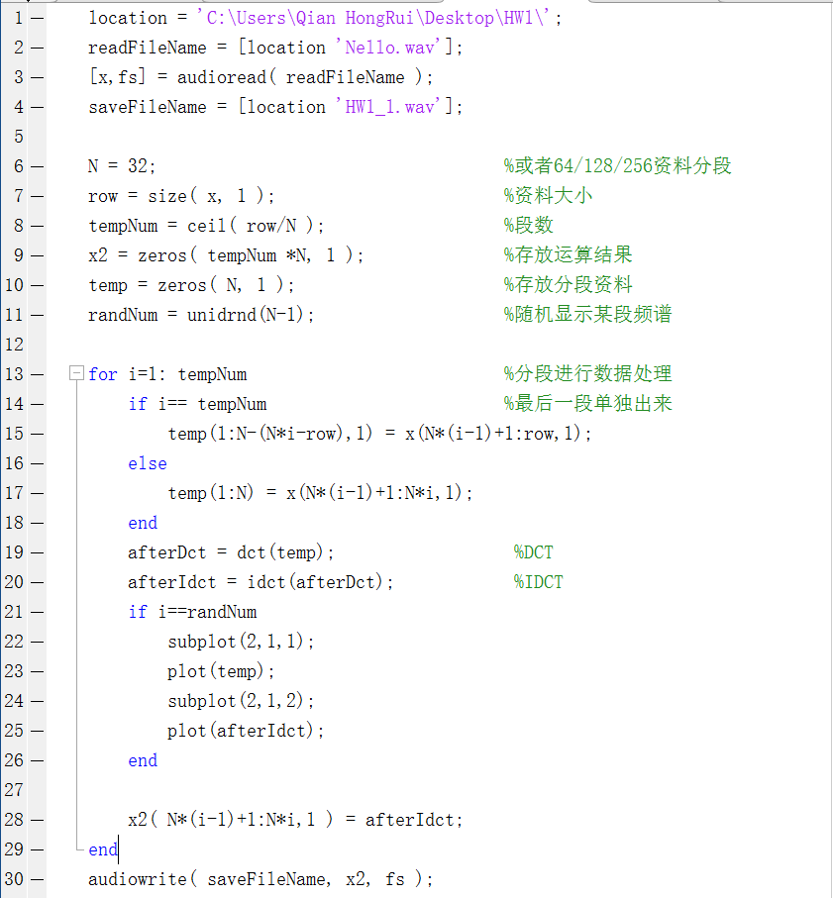

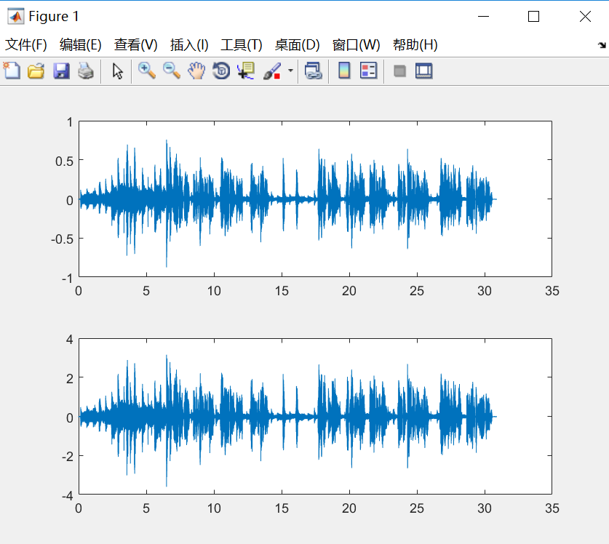**整體：**

**局部：**

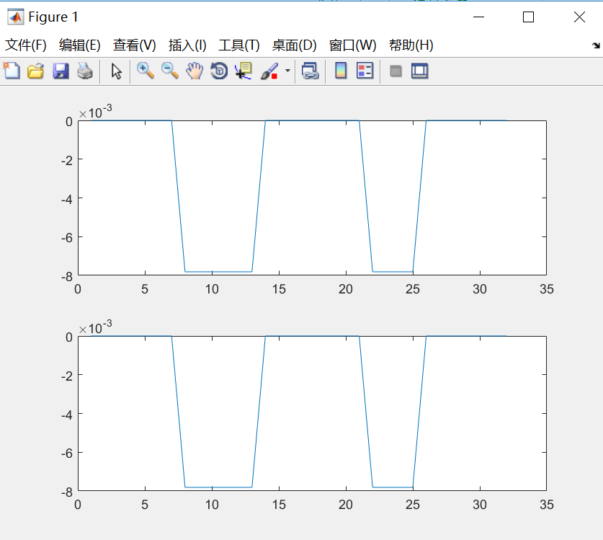

將處理過DCT的資料再用IDCT就能將資料還原(有些資料會有些微差異)，如上圖。

**第二部分**

1. 實作將 A.wav 音訊檔讀出, 進行DCT/ Filtering/ IDCT處理,濾波後寫入B.wav

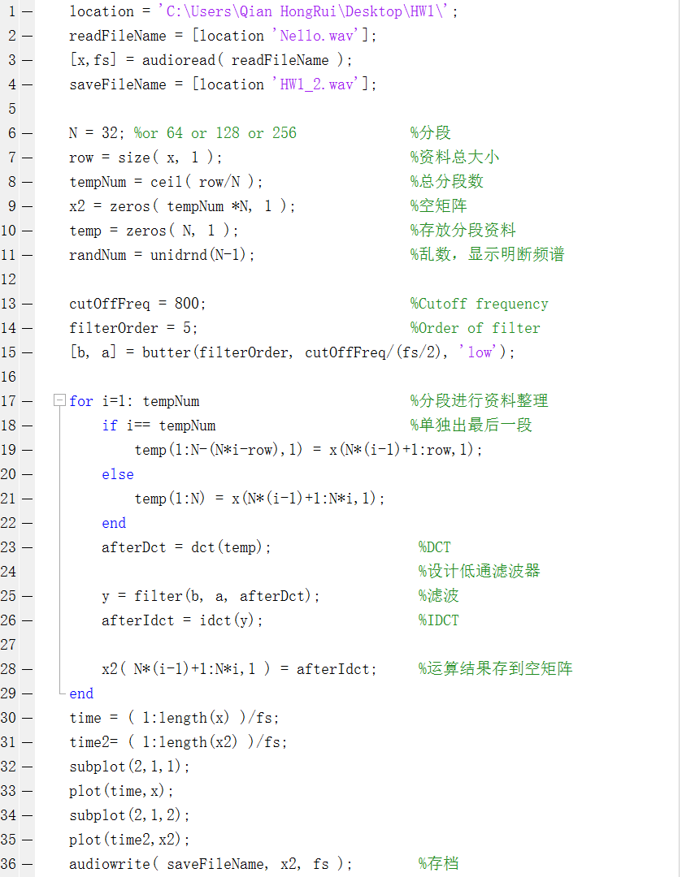

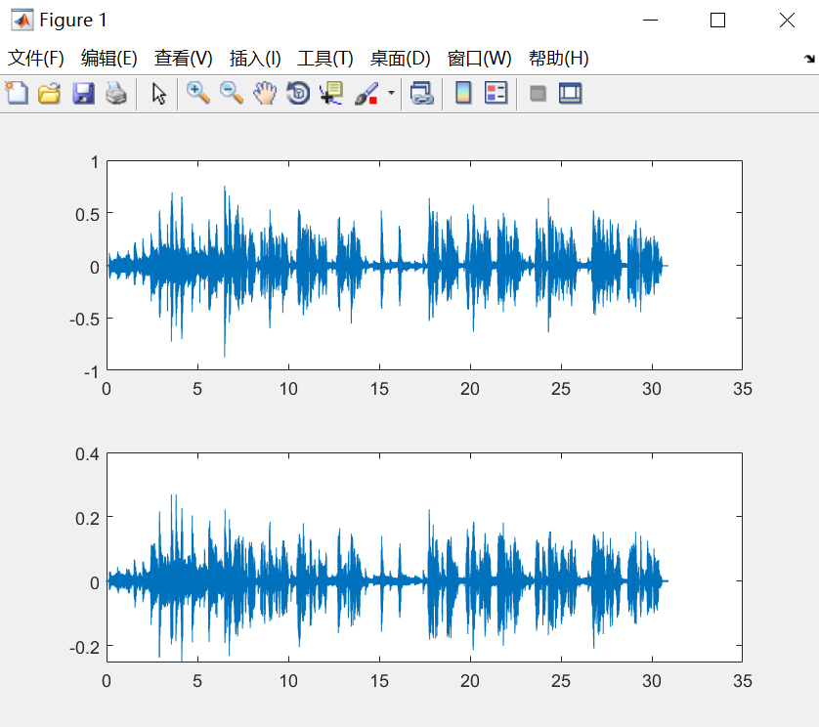

1. 實作將 A.wav 音訊檔讀出,分割+濾波後寫入B.wav

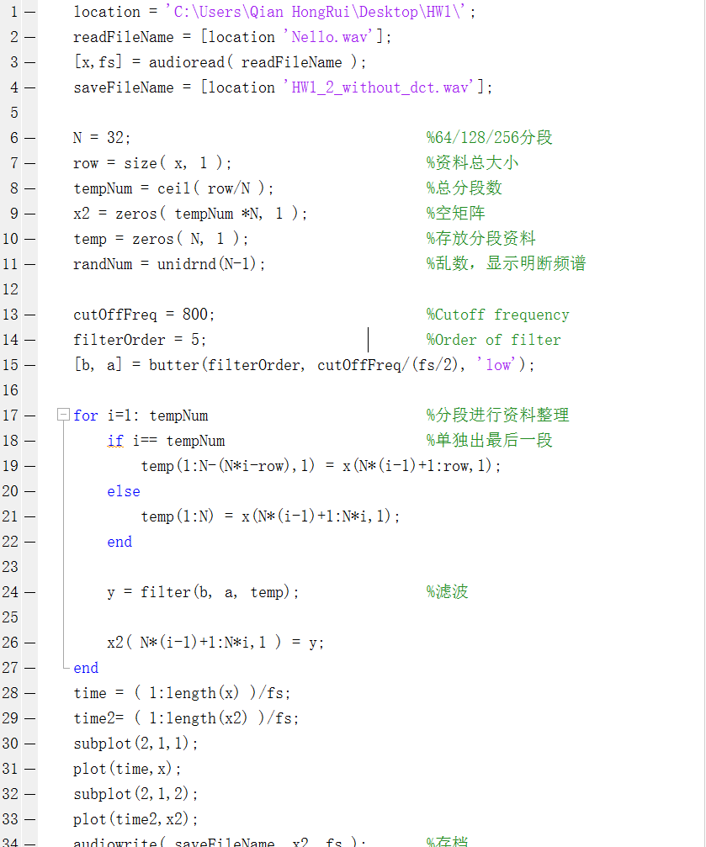

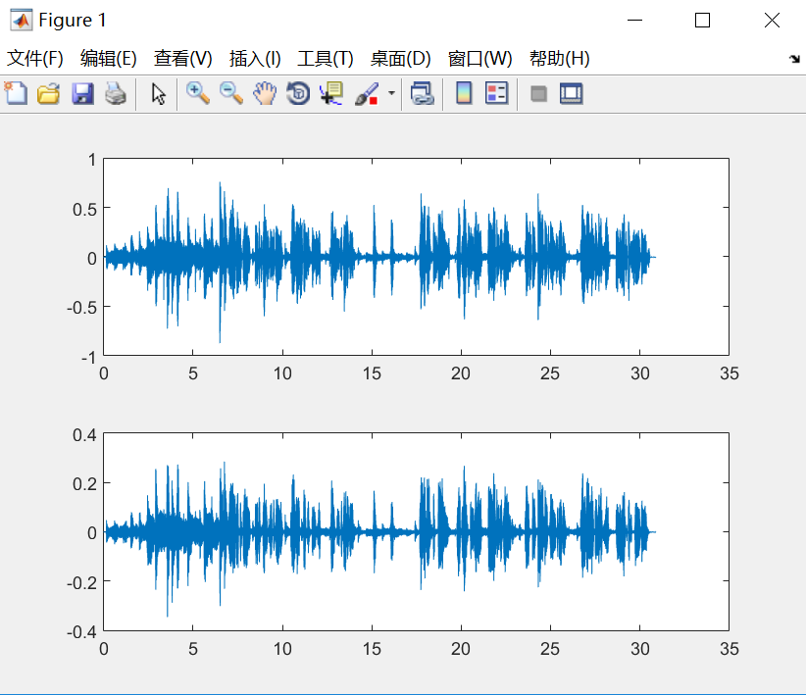

1. 實作低通濾波

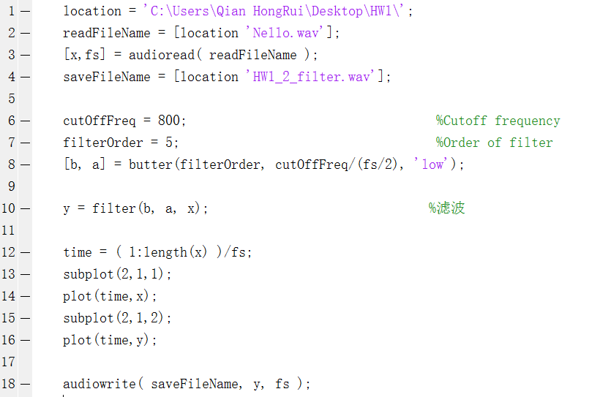

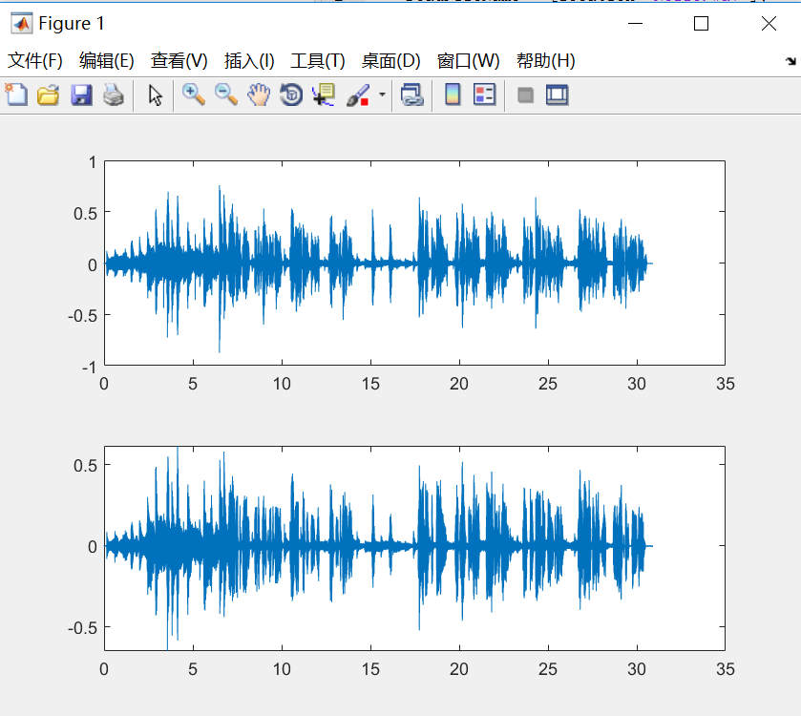

1. 實作高通濾波

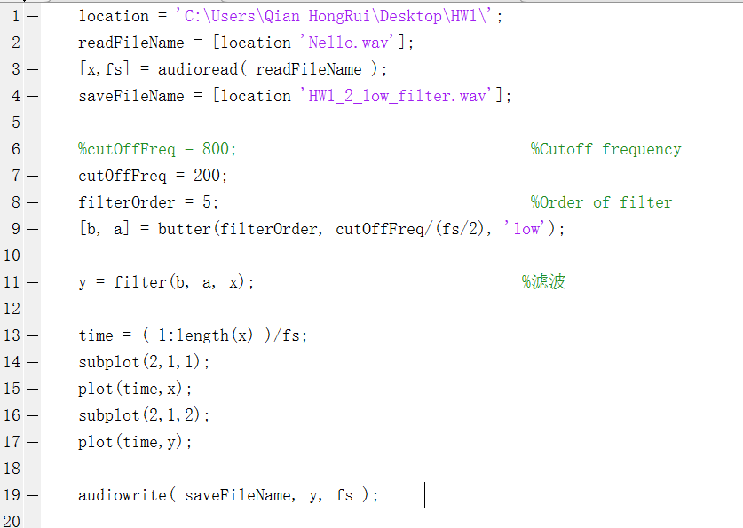

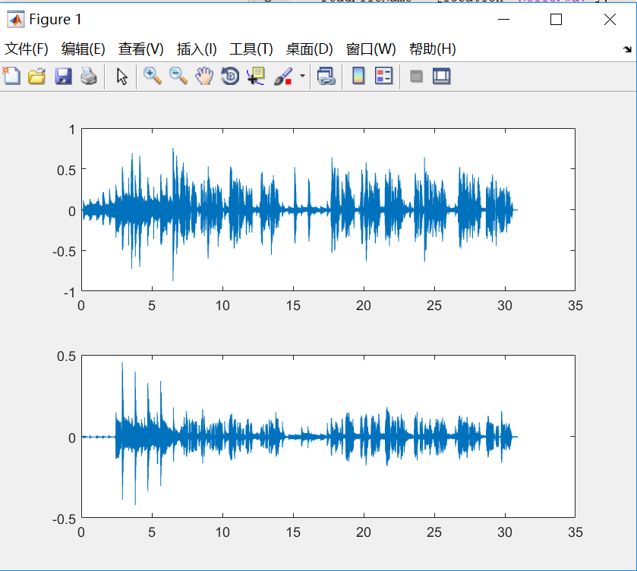

1. 實作移動平均濾波

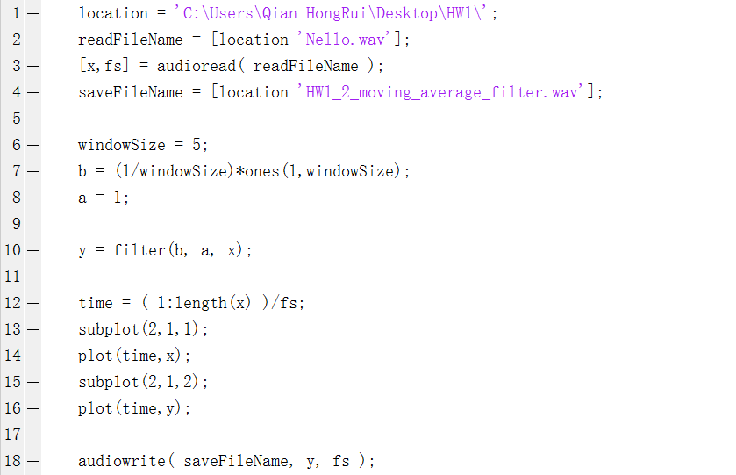

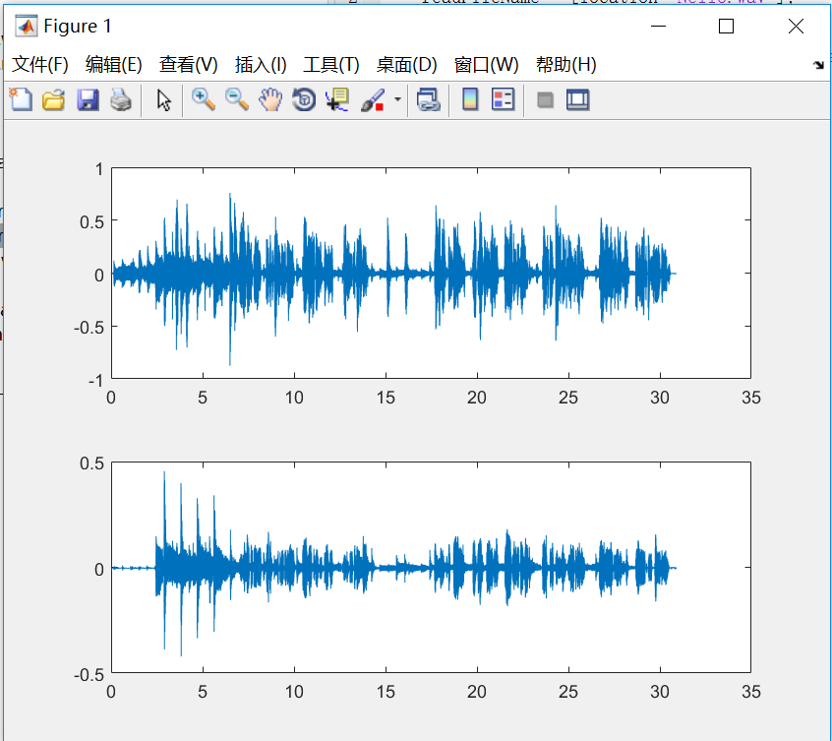

1. 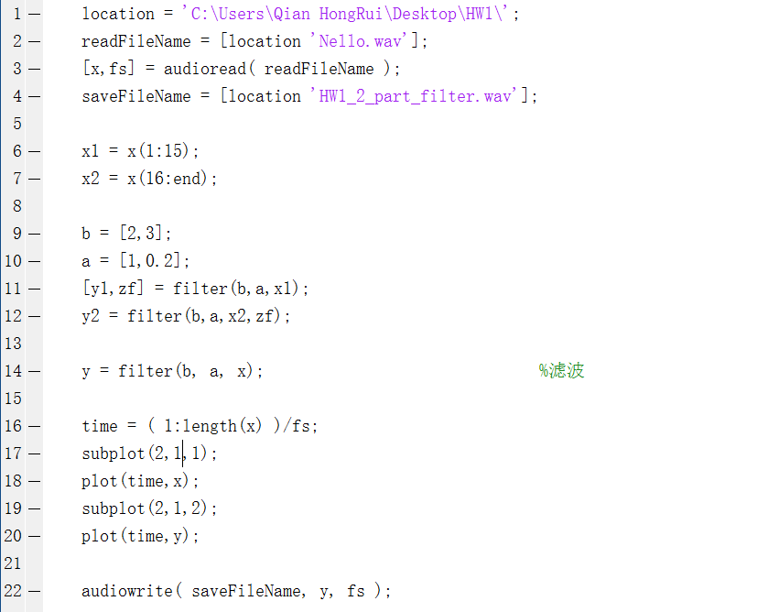實作對各部分中的資料進行濾波

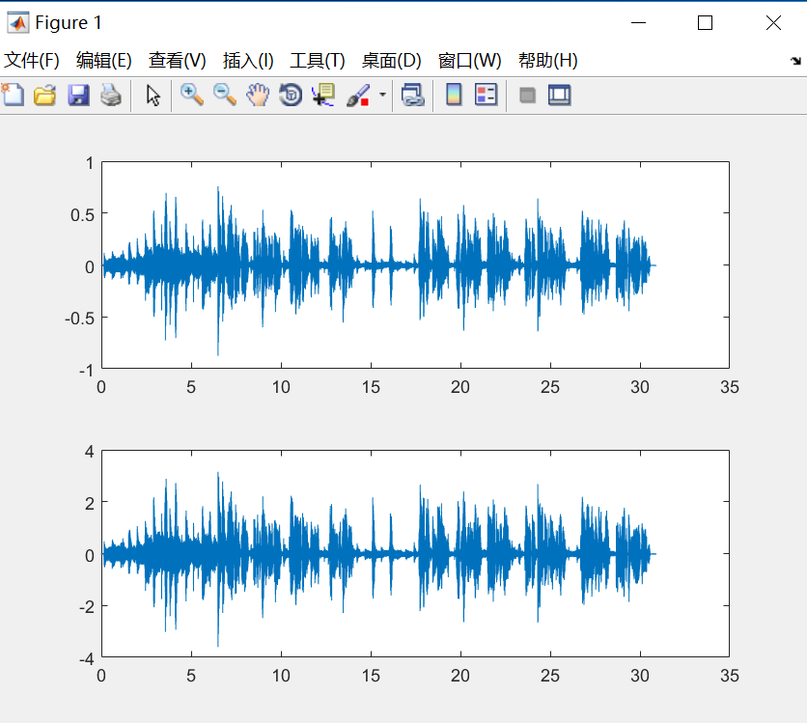

1. 實作shift

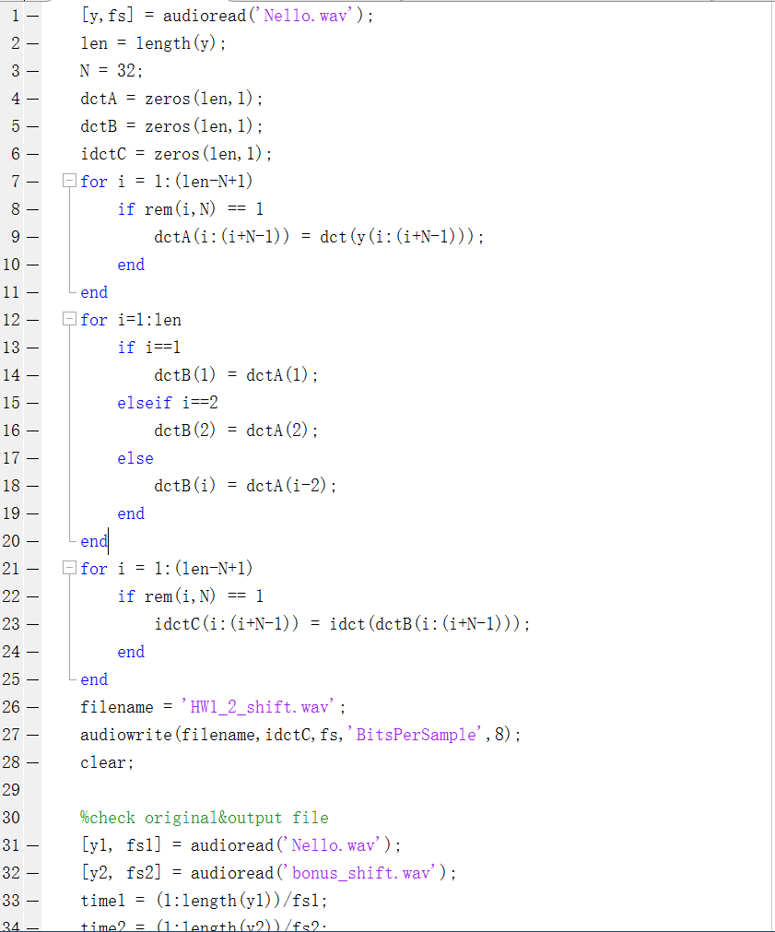

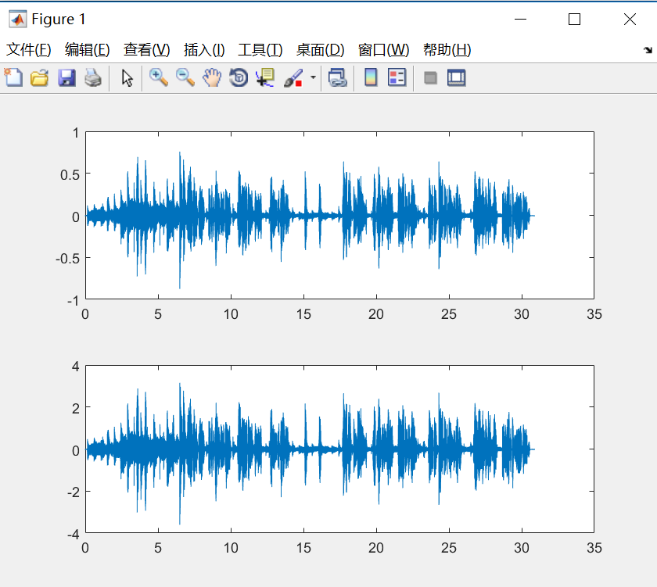

1. 實作降速

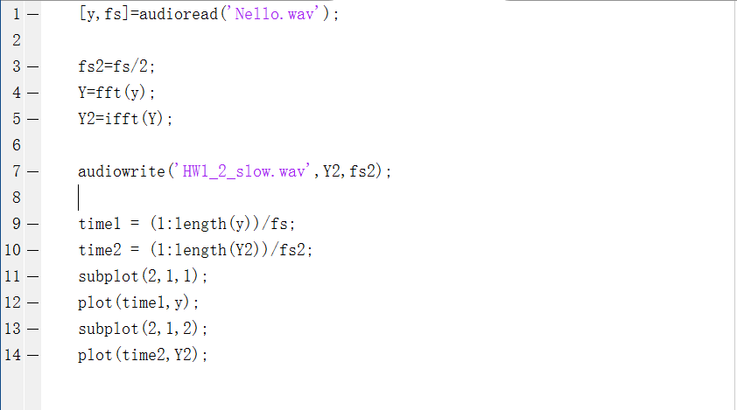

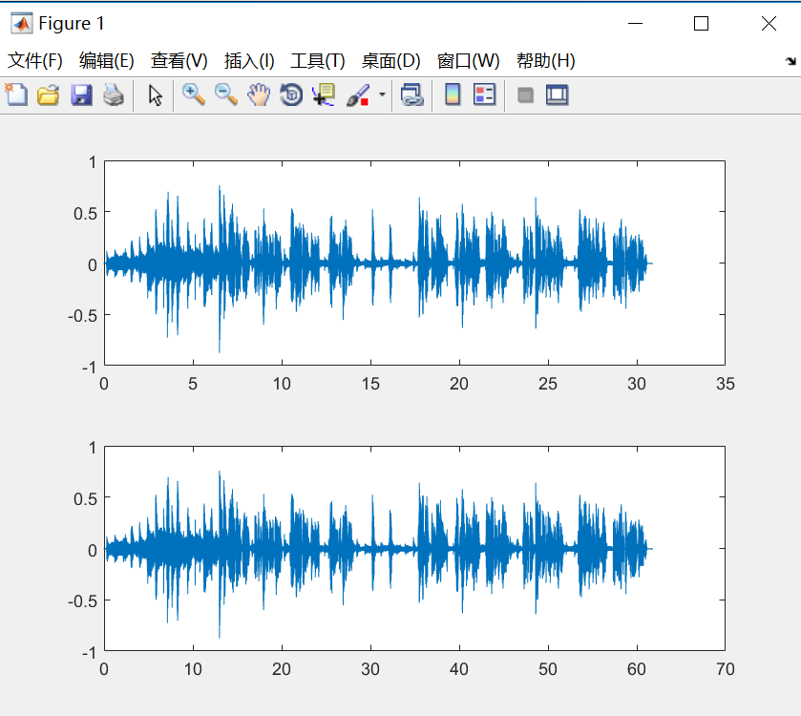

1. **心得報告**

本次的作業內容與之前訊號與系統的課程知識有一定的相關性，結合老師上課講的傅裡葉轉換來對一個音頻進行實戰，首先在使用語言的地方卡了很久，因為c++的外掛畫圖程式很糟糕，所以做到一半選擇放棄，重新下載的MATLAB進行撰寫，MATLAB的函式庫也十分完備，DCP-IDCP，以及很多的濾波公式都在其library中有涉及。在實戰過程中的細節很多，採樣頻率等細節使得本就晦澀的語法難度又增加了許多。除了老師指定的兩個任務外，我還進行了多種濾波器的設計嘗試，包括老師上課講到的和尚未講到的，做到巴特沃斯低通濾波器的設計時就卡住了，所以又另闢蹊徑，改做了訊號的shift和放慢音頻的播放速度這兩個額外的項目。

總的來說，雖然實作過程很辛苦，但是，通過實作也更加瞭解了只是上課聽到的傅裡葉轉換，更能掌握運用，也對其有了全新的認識。